镇江市二0一一年初中毕业、升学统一文化考试
化学试题参考答案及评分标准
一、选择题{本题包括20小题．共40分l
1．A 2 B 3．C 4．D 5 B
6．A 7．C 8 A 9 D 10 B
11 D l2．C l3．A 14 D 15 D
16 B l7 A l8 C l9 D 20 B
二、(本题包括4小题，共l7分】
21{5分)(1)B A (2) ①B ②D ③A(各1分)
22(5分)(1)c (2)D (3)E (4)A (5)B(各1分)
23(3分)(1)A (2)pH试纸(或pH计) (3)B(各1分)
24<4分)(1)CO (2)化学 (3)3 1：2(各1分)
三、（本大题包括2小题，共l5分】
25(9分)
(1)CaC0₃+2HCl===CaCI₂+CO₂+H₂0 (2分)
(2)长颈漏斗(1分)
(3)铁夹夹在试管的底都(1分)
(4)关闭活塞(1分)
(5)石灰石中碳酸钙的含量过低或稀盐酸的浓度过低(1分)
(6)解：设碳酸钙的质量为x
m(CO₂)=2克／L X 2．2L =4．4克 (1分)
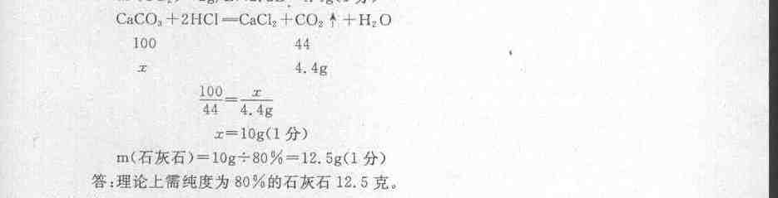

(1)2NH₄Cl+Ca(OH)₂====CaCl₂+2NH₃十+2H₂0 (2分)
②在圆底烧瓶内形成负压(1分)
（2)打开止水夹，用热毛巾捂住圆底烧瓶(合理即可．1分)
(3)c(1分)
(4)装置漏气(合理即可，1分)
四、(本大题包括2小题．共ll分l
27(4分)
(1)升温，恒温蒸发浓缩(各1分，顺序可调换)
(2)18(1分)
(3)作图．通过描点得到溶解度曲线．找出50℃时醋醴钙的溶解度(1分)
28、(7分)
（1)碳酸钙不溶于水 (1分)
(2)溶液温度升高(1分．合理即可)
(3)Ca（Ac）₂溶液也可能与Na₂C0₃，溶液反应生成白色沉淀（1分）
(4)灼烧白色固体(1分)有特殊气味(1分)
Na₂C0₃十Ca(OH)₂===2NaOH+CaC0₃↓
五、【本大题包括2小趣．共ll分】
29、(6分)
(1)H₂S0₄(1分)
高温
===
(Z)4FeS₂+1102 2Fe₂O₃+8S0₂(2分)
高温
===
Fe₂O₃ + 3CO 2Fe + 3CO₂ (2分)
(3)c、S、O(1分)
30．(5分)
(1)FeO(1分) 50﹪(或0．5 2分)
(2) Fe₂O₃和FeO(1分) Fe₃O₄、 Fe₂O₃和FeO (1分位置可调换)
六、(本题包括2小题，你只需选做其中一个小题．若两小题全做则以31题计分．共6分）
31(6分)
(1 )电(1分)
(2)1:1(1分)
(3)C0₂(1分)
(4 )2H₂ + O₂ ^{点燃} 2H₂O (2分)
(5)能耗低(1分)

32．(6分) -
(1)D(1分)
(2)AD(2分，错选一个倒扣l分，扣光为止)
点燃
(3)2Mg+C0₂======== 2MgO+C (2分) 用沙土覆盖(1分)

说明：l凡合理答案均相应给分。
2．对化学用语的评分仍要严格，具体要求为：
(1)书写化学方程式时．化学式有错不得分；配平、条件、生成物状态有错、计量数
不是最简比、没画“=”等扣1分。
(2)化学专用名词写错别字，整体扣l分。
(3)元素符号书写不规范．整体扣1分。
3、解计算题格式必须规范。解题过程中．无设和答步骤、设未知量带单位、运算过程中物理量的数值不带单位，解得未知量的单位带括号等共扣l分。
4、最小得分值为l分．



